6. Listák 6.

A. Hőmérséklet

Nyisd meg a homer.py programot. A feb listában a februári napi átlaghőmérsékletek vannak. (Az egyszerűség kedvéért egész számok). Ezekkel fogunk dolgozni. (A listákat írhatjuk több sorba is, a szögletes zárójelből tudja a Python, hogy hol a lista vége.)
A főprogram egy menüt jelenít meg, majd egy elágazást tartalmaz a választástól függően. Az elágazás ágait kell majd kidolgoznod.
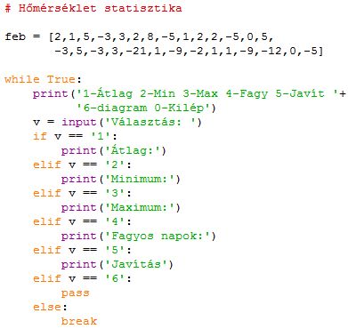
Először az átlagot fogod kiíratni. Az átlagot úgy számíthatod ki, hogy az elemek összegét elosztod az elemek számával. Az elemek összegét a sum() függvénnyel határozhatod meg, az elemet számát pedig a len() függvénnyel. Így az átlag számítása a következőképpen végezhető el:
Írd be az ’1’-es ágba, és próbáld ki!
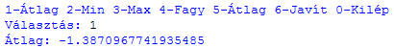
Ezután a lista legkisebb, illetve legnagyobb értékét fogod kiíratni. Alkalmazd a legutóbb tanult min() és max() függvényeket!
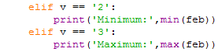
Próbáld ki ezt is!
Hogyan lehetne a 2. legkisebbet, vagy 3. legnagyobbat kiíratni?

B. További függvények
Azt is ki kellene íratni, hogy melyik napon volt a minimum, illetve a maximum. Ehhez egy új függvényt tanulunk, az index() függvényt.
Próbáld ki a következőt a Python Shellben:
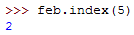
Ez azt jelenti, hogy az 5-ös szám a feb listában a 2-es indexű helyen fordul elő először. Ha a szám nem szerepelne a listában, hibaüzenetet kapnál.
A függvény hívása másképp történik, mint az eddigi függvényeké: a lista neve után ponttal elválasztva kell megadni a nevét. Az ilyen függvényeket hívják metódusoknak.
Egy másik hasznos metódus a listáknál a count() Próbáld ki a következőt:
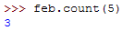
Ez azt jelenti, hogy az 5-ös szám 3-szor fordul elő a listában.
Ezek alapján így módosítsd a főprogramot:
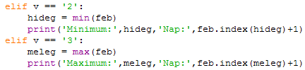
A minimum, illetve a maximum értékére kétszer van szükség, ezért ezeket külön változókba tettük. Így nem kell kétszer megkeresnie őket a programnak. (Hosszú listák esetén ez időigényes lenne.)
Az indexhez azért adtunk hozzá 1-et, mert a lista indexelése 0-val kezdődik, a napok pedig 1-gyel.
Próbáld ki a programot!
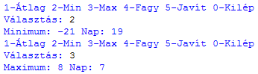
Ismerkedj meg még egy fontos metódussal!
Az .append() metódussal egy elemet fűzhetsz a lista végére. Próbáld ki a Shellben:
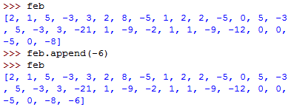
Ugyanezt természetesen a + jellel is megadhattad volna, így:
Ebben az esetben ne feledkezz meg a szögletes zárójelekről!
A feladat még nincs teljesen kész, a következő leckében folytatjuk.

C. Kérdések
- Hogyan összegezhetjük egy lista elemeit?
- Mit csinálnak az .index(), a .count() és az .append() metódusok?

D. Feladat
Mit ír ki a következő program? Papíron oldd meg!
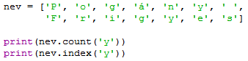

©Tóth József, http://infotanar.blog.hu

